Ликбез: дефляция
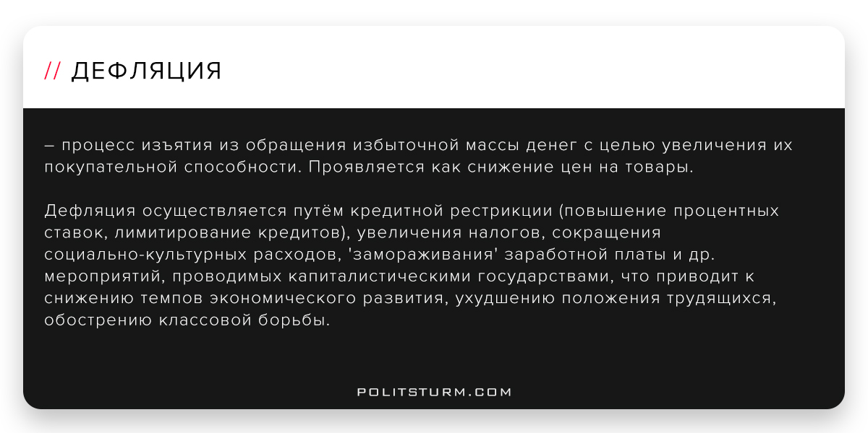

Оригинальная статья
2018-01-31

Дефляция – процесс изъятия из обращения избыточной массы денег с целью увеличения их покупательной способности. Проявляется как снижение цен на товары.

Дефляция осуществляется путём кредитной рестрикции (повышение процентных ставок, лимитирование кредитов), увеличения налогов, сокращения социально-культурных расходов, ‘замораживания’ заработной платы и др. мероприятий, проводимых капиталистическими государствами, что приводит к снижению темпов экономического развития, ухудшению положения трудящихся, обострению классовой борьбы.

Оригинальная статья

